

perla severní Dalmácie

BIOGRAD NA MORU
apartmány STIPE***
apartmány v rodinné vile s terasou, gril, kuchyňka, koupelna, WC

CENA ZA OSOBU VE STUDIU PRO 2 OSOBY VČETNÉ BUS DOPRAVY

08.06.-13.06. 2012
Zkrácený termín 3 noci/6 dní

20.07.-25.07. 2012
Zkrácený termín 4 noci/7 dní

POPLATEK ZA NEOBSAZENÉ LŮŽKO: 1200,- Kč

MOŽNOST DOKOUPENÍ POLOPENZE NEBO POUZE VEČEŘE V BLÍZKÉ RESTAURACI:
350,- Kč/polopenze/den nebo 280,- Kč/večeře/den
Cena zahrnuje: 3x (4x) ubytování v apartmá vč. povlečení a spotřeby vody a energií, autobusovou dopravu, pobytovou taxu
Cena nezahrnuje: komplexní cestovní pojištění 200,- Kč/pobyt

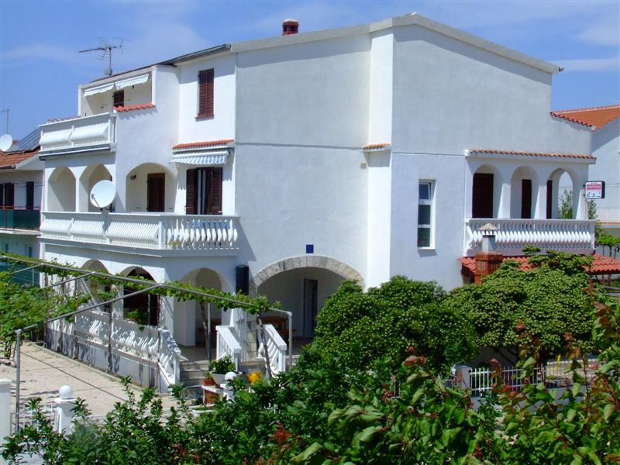
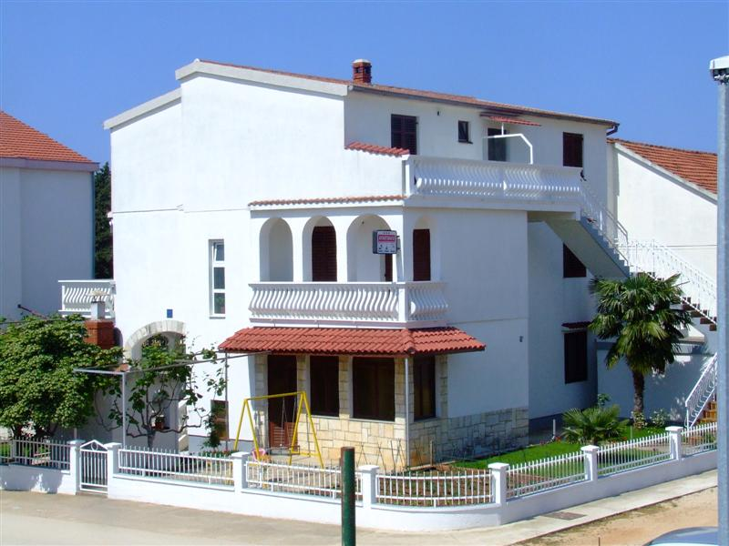
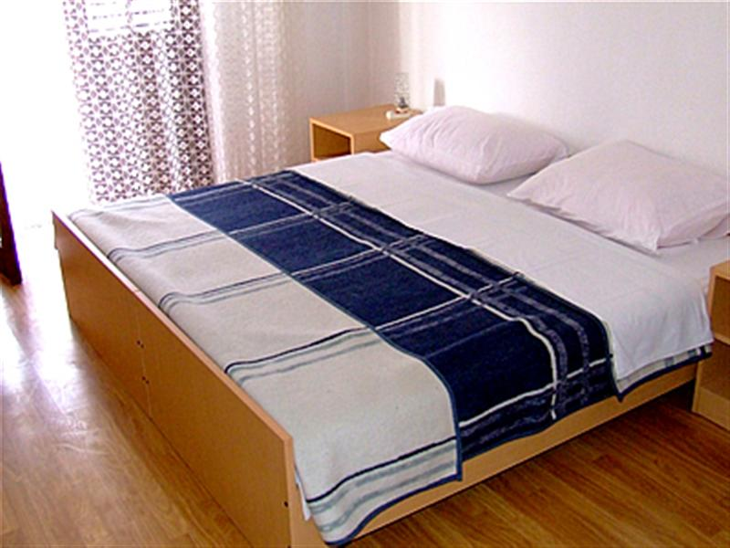
LAST MINUTE
Kod:dez69885
2990,-
3790,-
3790

